ΘΕΜΑ 2
2.1. Πώς υπολογίζω την επιμήκυνση ενός ελατηρίου;
Να συμπληρώσεις τον παρακάτω πίνακα. Ο πίνακας περιέχει τιμές από τη δύναμη που ασκείται σε ένα ελατήριο και την επιμήκυνση που αυτή προκάλεσε.

Να θυμάσαι!
Η επιμήκυνση του ελατηρίου είναι ανάλογη με τη δύναμη που ασκείται στο ελατήριο.

Δύναμη ($N$) | 0 | 4 | 8 | 12 | 16 | 20
Επιμήκυνση ($cm$) | 0 | 2

Μονάδες 4
2.2.B. Για ποιο λόγο διάλεξες αυτές τις τιμές;
Μονάδες 8

2.2. Πώς σχεδιάζω το βάρος ενός σώματος και την κάθετη αντίδραση;
Ένα σώμα βρίσκεται σε κεκλιμένο επίπεδο.

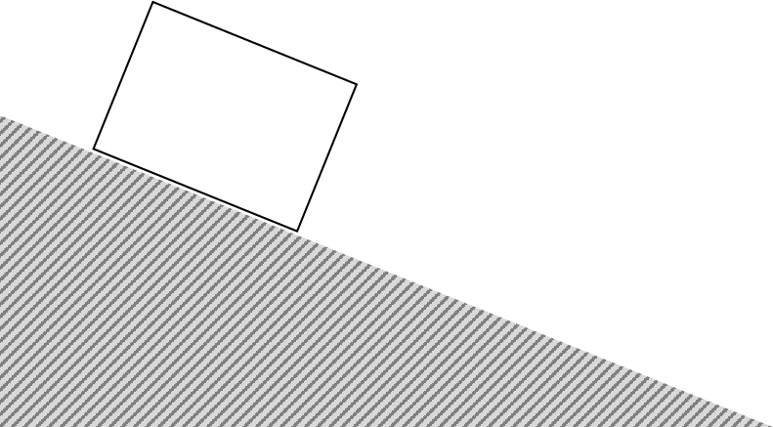

Να θυμάσαι!
Το βάρος του σώματος έχει διεύθυνση κατακόρυφη προς το κέντρο της Γης. Η κάθετη αντίδραση είναι κάθετη στην επιφάνεια επαφής του σώματος με το πλάγιο επίπεδο.
2.2.Α. Να σχεδιάσεις το βάρος $Β$ και την κάθετη αντίδραση $N$ που ασκούνται στο σώμα.
Μονάδες 4
2.2.B. Για ποιο λόγο σχεδίασες με αυτόν τον τρόπο τις δυνάμεις;
Μονάδες 9

